# Контролна работа – Компютърна графика (10-14)

Състояние на настоящия учебен материал:



## Любимо място в България

Нарисувайте картина на **любимото** си **място** в **България**. Използвайте програмата **Paint**, както и всички нейни помощни **инструменти**. В **долния** **десен** **ъгъл** изпишете своето **име** и **клас**. Запазете файла с име **favourite_place**.

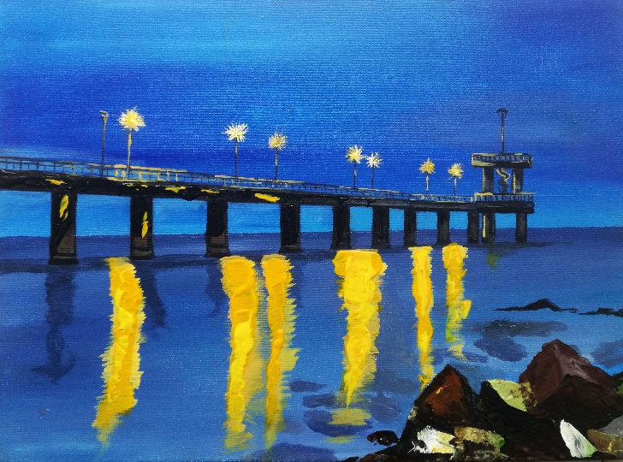

## 7-те континента на Земята

Отворете файла **world_map.jpg** в **Paint**. Изпишете **името** на **всеки континент** **върху него**, като използвате **различни** **цветове** за **фон** на текстовото поле. В **долния десен ъгъл** изпишете името на **най-големия** **континент** измежду всички континенти на **Земята**.

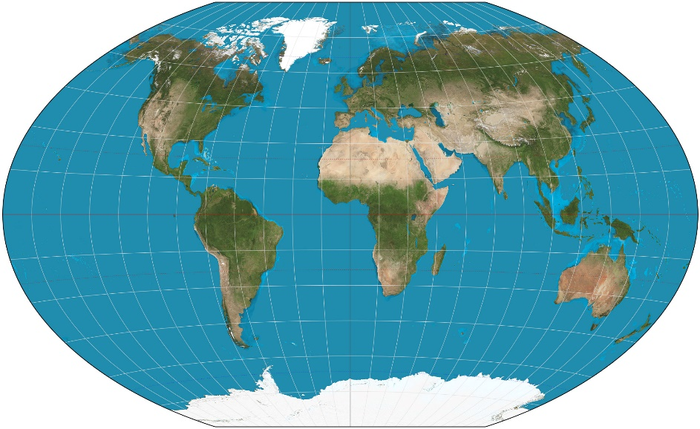

## Въображаеми създания

Използвайте програмата **Paint** и нарисувайте **въображаемо създание**. То може да бъде **комбинация** от **различни животни**. Нарисувайте за **фон** **мястото**, на което бихте могли да **срещнете** вашето въображаемо същество. **Съхранете файла** с **името**, което ще дадете на **създанието**, изписано на латиница.

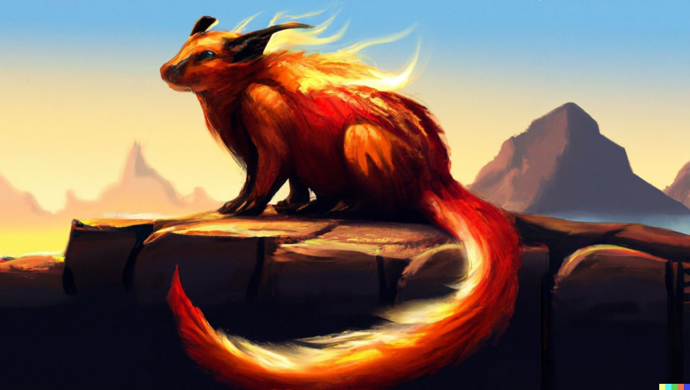

## Любима филмова сцена

Изберете ваш **любим филм** и нарисувайте **сцена от него**. **Изпишете** на екрана и **името** на избрания от вас **филм**.

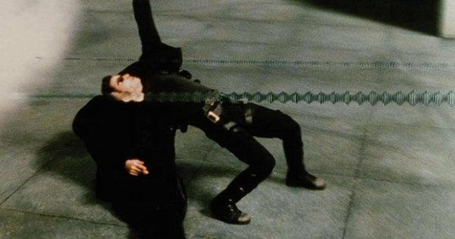

## Супергерой

Направете **ваша рисунка**, като се превърнете в **супергерой**. Какви **суперсили** бихте имали? **Съхранете файла** с вашето **супергеройско име**, изписано на латиница.

